美與醜 陳筱琳

驚奇的博物館是美與醜的戰場

你來看，美麗的地盤
多好看的吶喊與蒙娜麗莎的微笑
不濟歲月的觀賞，被記錄，被保存
被畫家臨摹又展示
畫出栩栩如生的樣子
是從哪位畫家的巧手
繪畫出這許多名作
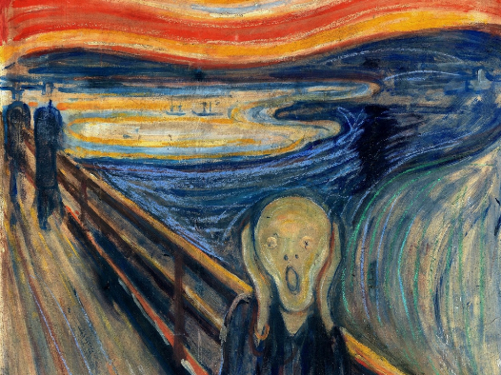
就這麼厲害，畫家啊，都畫給了我們

而醜呢，用什麼跟美較量？
除了醜陋的破銅爛鐵
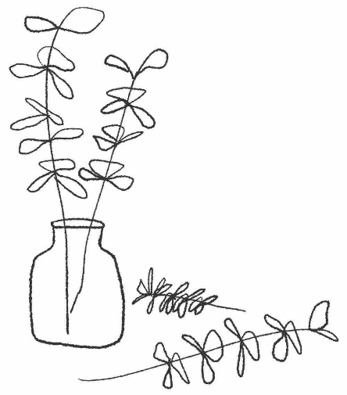
又醜又沒歷史的花瓶
和不值錢的磁鐵

